МОЛЕКУЛЯРНАЯ ПОДВИЖНОСТЬ В НЕНАПОЛНЕННЫХ И НАПОЛНЕННЫХ СШИТЫХ КРЕМНИЙОРГАНИЧЕСКИХ КАУЧУКАХ

Изучение молекулярной подвижности в каучуках позволяет установить температурные области релаксационных фазовых переходов, играющих существенную роль в условиях эксплуатации. Несмотря на широкое применение кремнийорганических каучуков, ряд аспектов их поведения остается невыясненным. Цель данной работы — изучение молекулярной подвижности в различных сшитых кремнийорганических каучуках и влияния на релаксационные и фазовые переходы термической предыстории, типа и количества наполнителя, а также сорбированной влаги.
В качестве объектов исследования использовали полидиметилсилоксановый каучук (СКТ), полидиметилсилоксановый каучук, содержащий 0,5 мол.% метилвинил-силоксановых звеньев (СКТВ-1), полидиметилсилоксановый каучук, содержащий 0,3 мол.% метилвинилсилоксановых и 8 мол.% метилфенилсилоксановых звеньев (СКТВФ), вулканизованные перекисью кумила, а также наполненные системы на основе перечисленных выше сшитых каучуков, содержащие от 10 до 35 вес. ч. аэросила 175 и аэросила 300 (с удельной поверхностью 175 и 300 м²/г соответственно). Частоту сшивок определяли по набуханию в бензоле и рассчитывали с использованием соотношения Флори - Ренера [1, 2].
Исследование проводили диэлектрическим и динамическим механическим методами. При диэлектрических измерениях применяли стандартную методику на основе автоматического цифрового моста переменного тока Р589 с частотой 1 кГц. Использовали образцы в виде пленок диаметром 20—40 и толщиной 0,2—0,7 мм. Динамические механические измерения выполняли методом свободнозатухающих колебаний на сконструированном нами обратном крутильном маятнике. Исходную сдвиговую деформацию образца задавали в приборе посредством электромагнитной системы возбуждения. Регистрацию колебаний осуществляли с помощью фотоэлектрической схемы. Варьирование жесткостью торсиона и величиной инерционных масс обеспечивало возможность измерений на частотах, различающихся в ~3 раза. Испытания проводили на образцах прямоугольного сечения длиной 60, шириной 10 и толщиной 1 мм на частоте ~1 Гц при скорости нагревания 1 град/мин.
Температурные зависимости тангенса угла диэлектрических потерь tg б и диэлектрической проницаемости е каучуков СКТ, СКТВ-1 и СКТВФ в интервале температур от 100 до 270 К, полученные при нагревании со скоростью 2 град/мин образцов, предварительно охлажденных погружением в жидкий азот, характеризуются интенсивным пиком потерь с максимумом при 165 К, отвечающим развитию молекулярного движения при расстекловывании (рис. 1).

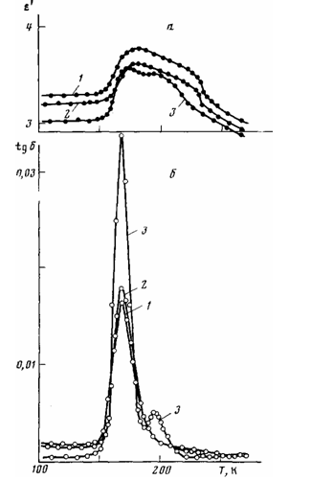
Рис. 1. Температурные зависимости ε' (а) и tg6 (б), полученные после резкого охлаждения в жидком азоте образцов СКТ (1), СКТВ-1 (2) и СКТВФ (5)

В этой же области температур наблюдается возрастание ε. Для каучука СКТВФ непосредственно после максимума tg б, обусловленного стеклованием, наблюдается второй пик с максимумом в области 195—197 К, связанный с кристаллизацией каучука. Отсутствие этого максимума у СКТ и СКТВ-1 объясняется их существенно большей скоростью кристаллизации по сравнению с СКТВФ [3], что обусловливает практически полную первичную кристаллизацию при охлаждении
Предварительный отжиг каучуков при 190 К в течение 1 ч с последующим охлаждением в жидком азоте и нагреванием не сопровождается существенным изменением характера температурной зависимости tg 6 каучуков СКТ и СКТВ-1; в случае СКТВФ максимум пика, отвечающего стеклованию, смещается в область более высоких температур [4] и значительно уменьшается по интенсивности, а максимум, обусловленный кристаллизацией, после отжига исчезает.

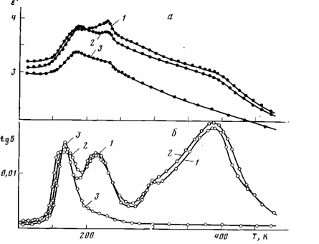
Рис. 2. Температурные зависимости ε' (а) и tg б (б) образцов СКТ, наполненных 35 вес. ч. аэросила 300: 1 - резкое охлаждение после хранения в течение 1 года; 2 — после хранения в течение 1 года и выдержки при 190 К; 3 - резкое охлаждение после прогревания при 470 К

В свете приведенных данных трактовка основного релаксационного максимума в терминах развития движения сегментов в чисто аморфной фазе и второго пика в терминах развития движений сегментов, чья подвижность ограничена кристаллическими областями [5], представляется нам неверной: во-первых, при охлаждении образца до измерения происходит частичная кристаллизация, и, следовательно, первый пик отражает развитие подвижности в аморфной фазе частично-кристаллического полимера, а не в чисто аморфном полимере, во-вторых, аморфная фаза, развитие подвижности в которой обусловливает второй пик [5], остается после выдержки при 190 К (суммарная степень кристалличности не превышает 70% [6], но пик при этом исчезает). Рассмотренные соображения отвечают также экспериментальным данным, приведенным в работах [7, 8]. Характер температурных зависимостей tg б и ε' образцов сшитых каучуков, содержащих различное количество отличающегося по активности аэросила, прогретых перед испытанием при 470 К в течение 4 ч или испытываемых непосредственно после изготовления, мало отличается от таковых для ненаполненных каучуков. Некоторая специфика влияния наполнителя и термической предыстории на основной релаксационный максимум подробно обсуждалась нами в работе [4].
В то же время образцы наполненных сшитых каучуков, находившихся длительное время (от 1 месяца до 1 года) в обычных условиях при комнатной температуре, характеризуются принципиально иными температурными зависимостями tg б и ε ' (рис. 2). Новые максимумы tg б не исчезающие после выдержки при 190 К, но исчезающие после прогревания при 470 К, естественно связать с наличием сорбированной воды. Поэтому трактовка обнаруженных максимумов требует изучения влияния сорбированной воды при различных ее концентрациях. С целью проведения такого исследования образцы различных ненаполненных и наполненных сшитых каучуков, предварительно прогретых при 470 К в течение 4 ч, выдерживали при комнатной температуре в насыщенных парах дистиллированной воды (в отдельных случаях в конденсированной воде). По истечении определенных промежутков времени образцы взвешивали и определяли таким образом количество сорбированной влаги. Десорбцию проводили прогреванием образцов при 470 К до постоянного веса. На рис. 3 в качестве примера приведены кривые кинетики сорбции влаги некоторыми наполненными сшитыми каучуками.
Температурные зависимости tg б и е' образцов каучука СКТ, содержащего 1,1; 1,5; 2,0% сорбированной воды, образца, выдержанного в комнатных условиях в течение 1 года, а также прогретого перед исследованием при 470 К, приведены на рис. 4.

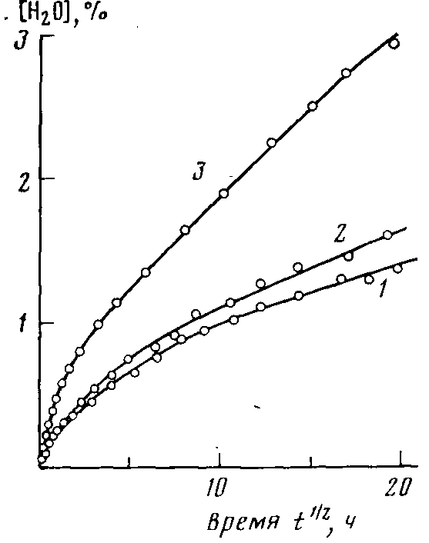
Рис.3

Видно, что увеличение количества сорбированной влаги сопровождается появлением новых максимумов tg б в области температур 190— 220, 255-260 и 370-390 К. Характер зависимости tg б от количества сорбированной воды показан на рис. 5.
Максимуму, связанному со стеклованием, отвечает возрастание е'; максимум tg б в области 190—220 К также находит отражение в возрастании е', величина которого резко уменьшается при 235 К (плавление) и вновь возрастает в области следующего максимума. При 370—390 К (высокотемпературный максимум) значение е' уменьшается.
При уменьшении количества наполнителя характер температурной зависимости исследуемых параметров изменяется, о чем можно судить по данным, приведенным на рис. 6. Основное отличие состоит в том, что для систем с меньшим количеством наполнителя (20 и 15 вес. ч. аэросила 300 и 20 вес. ч. аэросила 175) отсутствует пик tg б в области 255— 260 К при том количестве сорбированной влаги, при котором для каучука, содержащего 35 вес. ч. наполнителя, этот пик отчетливо проявляется. Положение остальных пиков также несколько изменяется, что свидетельствует о существенном влиянии на их интенсивность и положение не только абсолютного количества сорбированной воды, но и количества и типа наполнителя.
Аналогичные экспериментальные зависимости наблюдаются при исследовании наполненных аэросилом каучуков СКТВ-1 и СКТВФ (рис. 7).
Суммируя приведенные экспериментальные результаты, можно заключить, что в ненаполненных и наполненных сшитых кремнийорганических каучуках, выдержанных предварительно при 470 К или свежеприготовленных, наблюдаются области характерного изменения tg б и ε', отвечающие стеклованию, кристаллизации и плавлению. При наличии в наполненных сшитых каучуках сорбированной влаги происходят характерные переходы в областях 190-220, 255-275 и 370-410 К.
Из анализа литературных данных следует, что поверхность частиц аэросила окружена слоем молекул воды, связанных с аэросилом либо водородными [9], либо координационными связями [10]. Молекулы воды, связанные непосредственно с частицами аэросила, могут связывать другие молекулы, что обусловливает возможность существования достаточно протяженных сорбированных слоев воды. Так как, согласно работе [11], расстояние между отдельными силанольными группами на поверхности аэросила составляет ~0,6—0,7 нм, можно предположить, что этот слой достаточно плотный. Эти же частицы наполнителя связаны посредством тех или иных сил с макромолекулами каучука, следовательно, можно считать, что в наполненных сшитых каучуках, содержащих сорбированную воду, каждая частица наполнителя окружена смешанным слоем связанных молекул каучука и связанных молекул воды.
Релаксационный максимум в области температур 190—220 К, по-видимому, обусловлен движением диполей воды в этом слое. Возникает вопрос, чем вызвано это движение: размораживанием подвижности собственно сорбированных молекул воды, находящихся в матрице расстеклованного каучука, или размораживанием подвижности макромолекул каучука в сорбированном слое? На выяснении этого мы остановимся ниже.

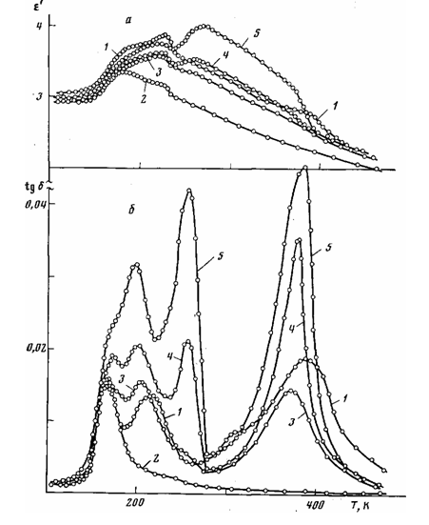
Рис. 4. Температурные зависимости е' (а) и tg6 (б), полученные после резкого охлаждения образцов СКТ, наполненных 35 вес. ч. аэросила 300: 1 - после хранения в течение 1 года; 2 - после прогревания при 470 К; 3 - концентрация влаги 1,1; 4-1,5 и 5-2,0%

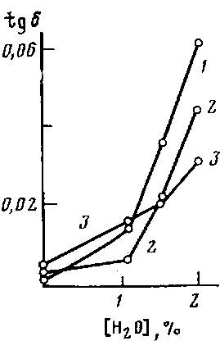
Рис. 5. Зависимости абсолютных значений tg6 от количества сорбированной влаги для образцов СКТ, наполненных 35 вес. ч. аэросила 300, в областях температур 370-390 (1), 255-260 (2) и 190-220 К (3)

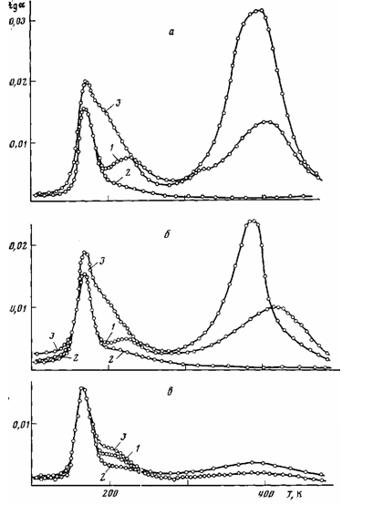
Рис. 6. Температурные зависимости tg6, полученные после резкого охлаждения образцов СКТ, наполненных 20 вес. ч. (а) и 15 вес. ч. аэросила 300 (б), а также 20 вес. ч. аэросила 175 (в) после хранения в течение 1 года (2) и после прогревания при 470 К (2). 3 - концентрация влаги 1,4 (а, б) и 0,8% (в)

По мнению некоторых авторов, в частности авторов [12], проводивших исследование методом водородно-дейтериевого обмена, аэросил не содержит внутриглобульной воды, и вся адсорбированная вода находится на поверхности его глобул.
При большом содержании аэросила в каучуке частицы его не могут рассматриваться индивидуально, поскольку они образуют переходящие друг в друга агломераты, пронизывающие всю каучуковую матрицу. Очевидно, что такое рассмотрение подразумевает наличие микрепор или макрополостей, которые также могут проходить по всей матрице. Если при малом содержании аэросила проникновение молекул воды к поверхности его частиц осуществляется по механизму активированной сорбции, то при большом количестве аэросила из-за мелких полостей вода может сорбироваться по механизму неактивированной сорбции. При этом она также сорбируется поверхностью частиц наполнителя, но может агрегироваться и в порах в конденсированном состоянии, разумеется, отличном от состояния обычной воды. Наличие такой воды может обусловливать появление максимума тангенса угла диэлектрических потерь при 255—275 К, что и наблюдается на приведенных температурных зависимостях tg б каучука СКТ, содержащего 35 вес. ч. аэросила 300.

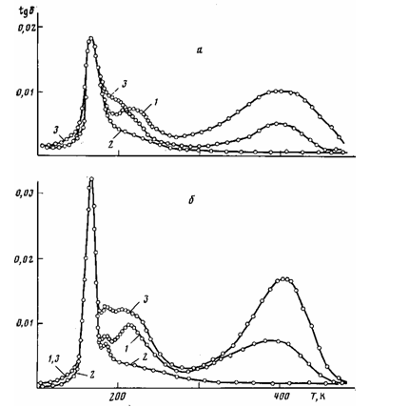
Рис. 7. Температурные зависимости tg б, полученные после резкого охлаждения образцов СКТВ-1, наполненных 15 вес. ч. аэросила 300 (а) и СКТВФ, наполненных 35 вес. ч. аэросила 300 (б) после хранения в течение 1 года (1) после прогревания при 470 К (2). 3 — концентрация влаги 1,0 (а) и 1,2% (б)

Высокотемпературный максимум мы объясняем десорбцией воды, т. е. разрывом различных сорбционных связей, что сопровождается подвижностью диполей. Максимум высокотемпературного пика находится в области 370—410 К, несмотря на это он весьма широкий и лежит в интервале от 280 до 470 К. Это наводит на мысль о том, что этот максимум суммарно описывает мультиплетные максимумы, отражающие разрывы различных по прочности связей, соединяющих молекул воды как с наполнителем, так и друг с другом. Иногда мультиплетность наблюдается в виде отдельных максимумов.
Эксперименты, проведенные методом термогравиметрии, свидетельствуют о том, что десорбция влаги, определяемая по потерям в весе образца, выдержанного в парах воды, начинается от комнатной температуры². Разумеется, следует иметь в виду, что в рассматриваемом интервале температур возможна десорбция наименее связанной воды, ибо все другие виды адсорбированной воды уходят при температурах, существенно превышающих 470 К [13]. Однако, как нами показано, эти виды воды не отражаются па характере температурных зависимостей tg б и г'.
С целью выяснения поставленного выше вопроса о природе максимума tg δ в области 190—220 К было проведено исследование динамических механических свойств. На рис. 8 в качестве примера приведены температурные зависимости логарифмического декремента затухания А и лога рифма действительной части комплексного модуля сдвига G' ненаполнен-ного и наполненного каучука СКТВ-1.

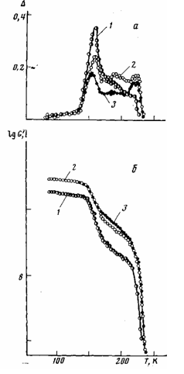
Рис. 8. Температурные зависимости логарифмического декремента затухания Д (а) и логарифма действительной части комплексного модуля сдвига G (б) образцов СКТВ-1 (резкое охлаждение) (1), СКТВ-1, наполненных 15 вес. ч. аэросила 300 (резкое охлаждение) (2) и СКТВ-1, наполненных 15 вес. ч. аэросила 300 и выдержанного при 190 К (3)

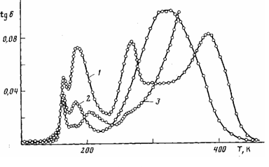
Рис. 9. Температурные зависимости tg б, полученные после резкого охлаждения образцов СКТВФ, наполненных 35 вес. ч. аэросила 300 и адсорбировавших 6,0% воды (7), 3,3% этилового спирта (2) и 2,8% эти-ленгликоля (3)

Видно, что каучук, содержащий наполнитель, характеризуется дополнительным максимумом, лежащим в области между стеклованием и плавлением и соответствующим по своему положению наблюдаемому при исследовании диэлектрических свойств. Этот максимум не связан с кристаллизацией, поскольку положение и форма его не изменяются после предварительной выдержки образца при 190 К в течение 1 ч. Аналогичные переходы в области 170—200 К обнаружены нами и для других исследованных сшитых кремнийорганических каучуков, наполненных аэросилом. Следует отметить, что размытый переход в этой температурной области наблюдается в работе [14]. Из сопоставления данных, полученных при исследовании методами диэлектрических и механических потерь, можно заключить, что указанный переход определяется размораживанием подвижности макромолекул в каучуковой матрице. Можно предположить, что в рассматриваемой области температур размораживается подвижность макромолекул каучука, связанного с частицами аэросила. Поскольку доля таких молекул, образующих переходный слой и обладающих из-за связанности с частицами аэросила ограниченной подвижностью, невелика по сравнению со «свободными» макромолекулами, следует ожидать, что интенсивность максимума механических потерь, определяемая размораживанием подвижности этих макромолекул, должна быть существенно ниже по сравнению с максимумом потерь, определяемым стеклованием не связанной с наполнителем аморфной фазы. Когда в переходном слое присутствуют молекулы воды, они играют роль дипольной метки, что при измерении диэлектрических свойств выражается в появлении интенсивного максимума tg б, отражающего размораживание подвижности каучуковой матрицы.
Для окончательного подтверждения высказанного предположения ми ввели в качестве дипольной метки этиленгликоль и этиловый спирт. На рис. 9 приведены зависимости тангенса угла диэлектрических потерь для наполненного аэросилом (35 вес. ч. аэросила 300) каучука СКТВФ, сорбировавшего воду, этиловый спирт и этиленгликоль. В то время как максимумы, отвечающие размораживанию подвижности диполей собственно этилового спирта и этиленгликоля смещены относительно максимумов, обусловленных размораживанием подвижности молекул воды (на чем не будем останавливаться), температурная область релаксации, которую мы относим к размораживанию подвижности молекул каучука в переходных слоях, не зависит от типа дипольной метки, и во всех случаях в этой области наблюдается отчетливый максимум tg б диэлектрических потерь.
Таким образом, можно считать, что релаксационный максимум в области 190—220 К определяется размораживанием подвижности или своего рода расстекловыванием переходного слоя.
Сопоставление экспериментальных данных по изучению диэлектрической и механической релаксации помимо установления температурных областей стеклования, кристаллизации и плавления ненаполненных и наполненных сшитых кремнийорганических каучуков позволило выявить область размораживания молекулярной подвижности в переходном слое наполненных каучуков. Предложенный способ введения дипольной метки для выявления этой области можно, по-видимому, использовать при исследовании любых наполненных систем, в которых наполнитель может играть роль сорбента. Интенсивность получаемого при этом пика tg б может рассматриваться как мера связывания каучука наполнителем и, следовательно, использоваться для изучения специфики взаимодействия наполнитель — каучук. Сорбированная влага резко изменяет диэлектрические характеристики наполненных кремнийорганических каучуков, что выражается в появлении существенных диэлектрических потерь и соответствующего изменения диэлектрической проницаемости.

ЛИТЕРАТУРА

- Flory P. h, Rehner J., Jr. J. Chem. Phys., 1943, v. 11, № 10, p. 521.
- Левин В. Ю. Дис. на соискание уч. ст. докт. хим. наук. М.: ИНЭОС АН СССР, 1976, с. 87, 88.
- Andrianov К. A., Slonimskii G. L., Zdanov A. A., Levin V. Yu., Godovskii Yu. Kn Moskalenko V. A. J. Polymer Sci. A-l, 1972, v. 10, № 1, p. 1.
- Мартиросов В. А., Левин В. Ю., Жданов А. А., Слонимский Г. Л. Высокомолек. соед. А, 1981, т. 23, № 4, с. 896.
- Hiroshi Adachi, Keiichiro Adachi, Yoichi Ishida, Tadao Kotaka. J. Polymer Sci. Polymer Phys. Ed., 1979, v. 17, № 5, p. 851.
- Москаленко В. А., Цванкин Д. Я., Галил-Оглы Ф. А. Высокомолек. соед. А, 1970, т. 12, № 3, с; 548.
- Андрианов К. А., Голубков Г. Е. Ж. техн. физ., 1956, т. 26, вып. 8, с. 1689.
- Голубков Г. Е., Талыков В. А. Пласт, массы, 1969, № 5, с. 26.
- Давыдов В. Я., Киселев А. В. Коллоидн. ж., 1968, т. 30, № 3, с. 353.
- Киселев В. Ф. Докл. АН СССР, 1967, т. 176, № 1, с. 124.
- И. Соболев В. А., Чуйко А. А., Тертых В. А., Мащенко В. М. В кн.: Связанная вода в дисперсных системах. М.: Изд-во МГУ, 1974, с. 64.
- Агамходжаев А. А., Журавлев Л. Т., Киселев А. В., Шенгелия К. Я. Изв. АН СССР. Сер. хим., 1969, т. 10, с. 2111.
- Krauss Н. L., Naumann D. Z. anorgan. und allgem. Chem., 1977, В. 430, № 4, S. 23.
- Yim A., Chahal B. S., St. Pierre L. E. J. Colloid Interface Sci., 1973, v. 43, № 3, p. 583.

